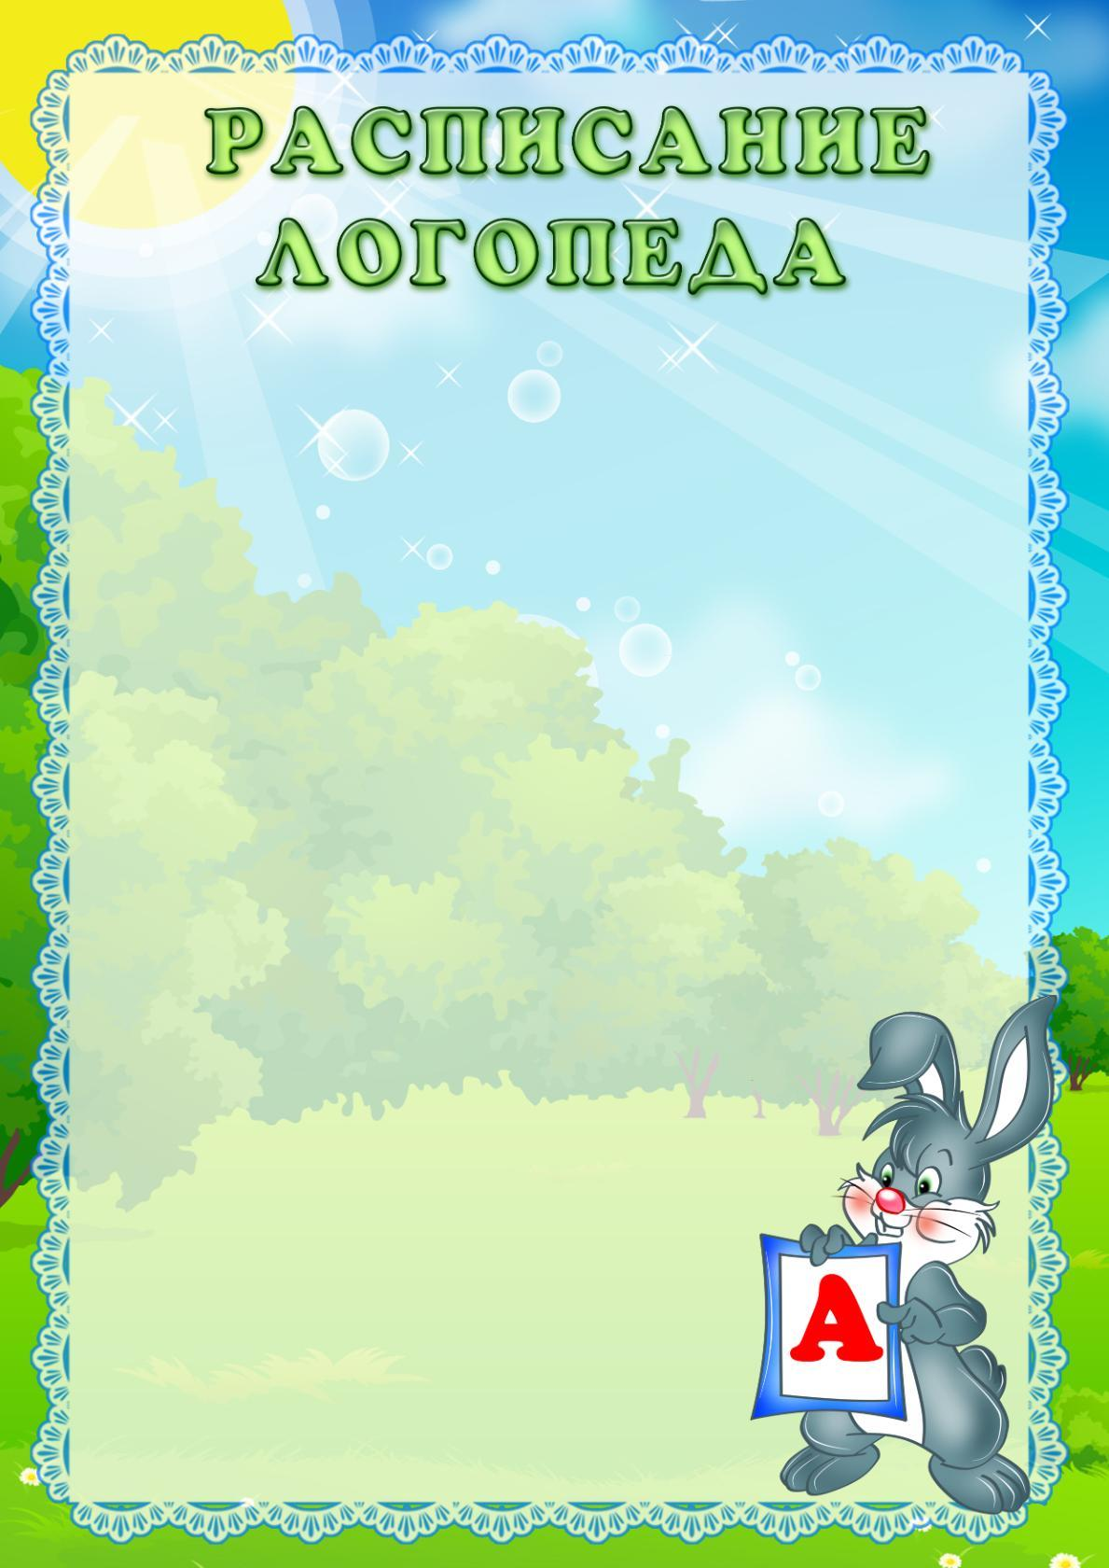

***Список Профсоюзного комитета***

***МБДОУ «Иланский детский сад№ 20»***

***1. Никитина Светлана Анатольевна***

***2. Лычковская Наталья Николаевна***

***3. Игнатенко Елена Сергеевна***

***4. Островский Сергей Николаевич***

***5. Криворотова Виктория Валентиновна***

***6. Дмитриева Раиса Михайловна***

***7. Коноплева Ольга Алексеевна***

***8. Копылова Светлана Сергеевна***